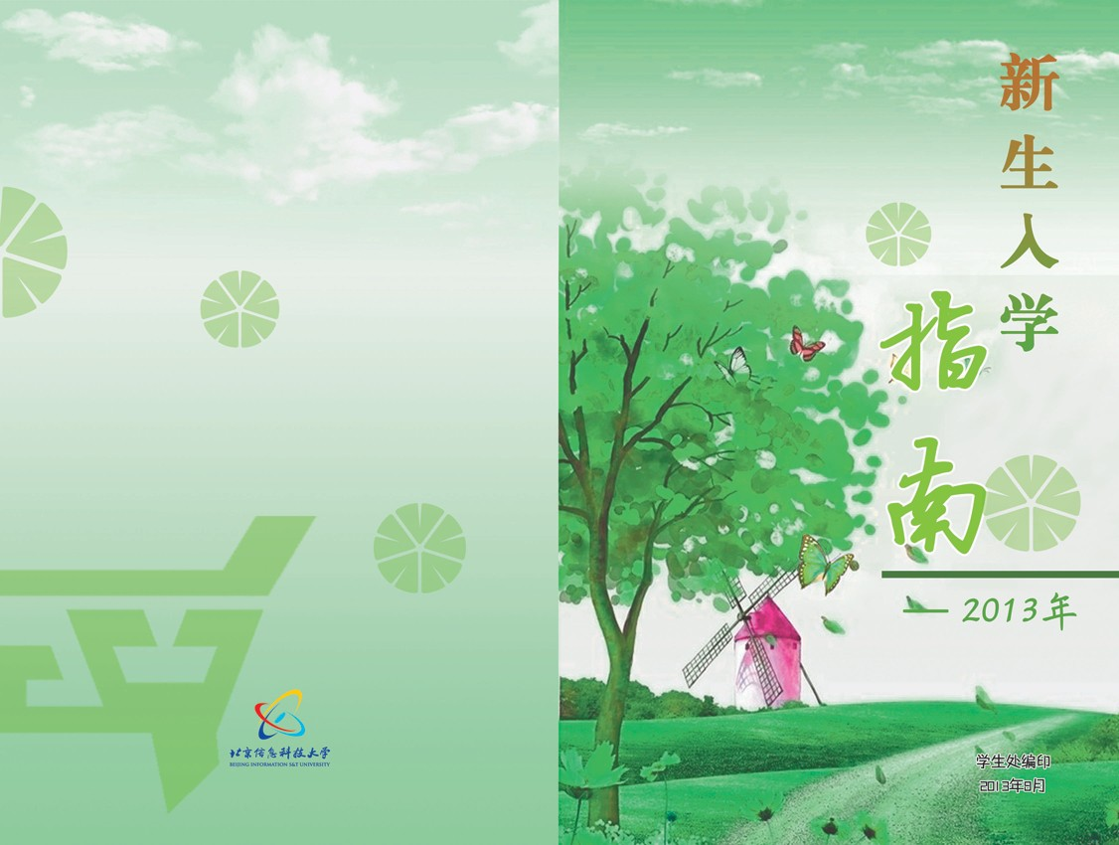





致北京信息科技大学 2013 级新生的一封信

亲爱的 2013 级同学们： 你们好！

很高兴你成为信息科大的新主人。在这美好而难忘的时刻，我们共同分 享成功的喜悦！经过几番拼搏，你们手捧大学录取通知书，带着梦想与憧憬， 走进向往已久的大学校园，走进你们生命历程中新的驿站——北京信息科技 大学，开始属于自己的大学生活。

在未来的四年时间里，信息科大将为你们搭建一个提升自我的广阔平台。 在这里，你可以拥有不断向上的岁月，汲取养分；可以寻到实现理想的道路， 尽情的拼搏，酣畅地挥洒汗水。在这里，你可以踏入浩如星海的学术海洋， 遨游其中；可以拥有缤纷多彩的文化生活，在舞台上展现自己的风采。

大学，就是这样一个充满无限可能的地方。然而，生活的本质却是朴素 而平凡的。当激动与新奇过后，你会发现大学生活也并非想象中的那么完美： 也许公寓集体生活会有种种不便；也许食堂饭菜不太合口味；也许考试成绩 会不太理想；也许很多人在入校之前暗暗下的决心很快就被遗忘……

很想提醒你，没有目标的大学生活就像是一滩粘稠的沼泽，一旦踏入， 无法自拔。你可以沉溺于美好青涩的校园爱情，可以宅在宿舍看一整天的电 影，可以因为一个电脑游戏而忘乎所以。但是，要知道，没有人会为你的未 来铺好平坦道路，亦没有人能主宰你的人生。大学生活里，你也许有迷茫、 彷徨、纠结甚至痛苦，这些就是你成长的财富。在这个过程中，你要学会确 定自己的目标，学会找到实现目标的路径，学会把握人生的航向，勇往直前， 风雨无阻！

亲爱的同学们，大学是人生旅途的新阶段，追寻梦想的新起点。光明的 大道，美好的未来就在自己的脚下，愿你们从新开始，由心出发，坚定信念， 刻苦奋进，勇担使命，为青春之梦喝彩，为多彩人生代言！相信这里必将成 为你们释放激情、放飞梦想的崭新起点，信息科大的全体师生将会与你们一 道腾飞。

2013 年 8 月

## 学校概况

第一篇 我们的学校

第一篇 我们的学校

学校概况 1

北京信息科技大学历史沿革 2

学校部分机构简介 3

第二篇 大学的学习

大学新生的学习适应 5

信息科大教务处主页 7

信息科大图书馆主页 7

学校现行各类奖助学金一览表 8

学生管理温馨提示 9

第三篇 大学的生活

大学生活从适应这里开始 10

新生入学公费医疗管理须知 11

国家助学贷款申请流程 12

学生各类补贴发放及京卡借记卡更新工作流程图 13

信息科大网管中心主页 13

信息科大学生处主页 13

学生保险理赔须知 14

办理教育储蓄证明须知 14

新生安全提醒 15

第四篇 心理适应

大学新生的心理适应 16

第五篇 生活小贴士

清河小营校区 18

健翔桥校区 21

清河校区 23

清河小营校区平面图 25

健翔桥校区平面图 26

清河校区平面图 27

北京信息科技大学是由原北京机械工业学院和原北京信息工程学院两所全日制普通高等学校合并组建的一所以工管为主体，工管文理经法多学科协调发展的北京市属并重点支持建设的大学。

学校现有清河小营校区、健翔桥校区、清河校区、金台路校区和酒仙桥校区，占地面积33.32 万平方米【500 亩】（学校已在昌平沙河新区新征土地82 万平方米【1183.6 亩】建设新校区）。学校现有校舍33.12 万平方米；固定资产总值8.72 亿元，其中教学科研仪器设备总值4.02 亿元；图书馆藏书105.26 万册，电子图书15.79TB ；全日制在校生12000 余人，其中研究生1000 余人，普通本科生近11000 人；现有教职工1400 余人，其中专任教师近800 人，双聘中国工程院院士3 人，特聘教授1 人，讲座教授3 人， 博士生导师22 人，硕士生导师192 人。专任教师中具有高级职称427 人，具有博士学位252 人。学校现

有全国优秀教师2 人，北京市优秀教师9 人、教学名师8 人、北京市属高校创新团队22 个、北京市属高

校创新人才15 人，北京市属高校海外高层次人才2 人，北京市人才强教深化计划骨干教师160 人。

学校设有机电工程学院、仪器科学与光电工程学院、信息与通信工程学院、自动化学院、计算机学院、经济管理学院、信息管理学院、政治理论教育学院、人文社科系、外国语学院、理学院、国际交流学院（筹）、体育部、研究生部、继续教育学院、计算中心和机电实习中心等17 个学院（系、部、中心）。现有 35 个本科专业，14 个一级学科硕士点，41 个二级学科硕士点，2 个专业学位授权种类（工程硕士、

MBA），7 个工程硕士专业学位授权领域。学校现有国家级特色专业建设点 4 个、北京市级特色专业建设点9 个；北京市重点学科3 个、北京市重点建设学科9 个，部级重点学科2 个；教育部重点实验室1 个、北京市重点实验室 4 个、部级重点实验室 2 个、北京市哲学社会科学研究基地 1 个、机械工业重点实

验室 2 个、北京高校工程技术研究中心 1 个；国家级实验教学示范中心 1 个、北京市实验教学示范中心4个；北京市高等学校市级校外人才培养基地3个、北京市高等学校市级人才培养模式创新试验区1个。

学校以培养高素质应用型人才为主，更新理念，创新思路，积极推进教学改革、教学建设和教学研究， 取得了标志性成果。学校现有1 个国家级教学团队，取得国家级教育教学成果特等奖1 项、一等奖2 项， 北京市教学成果奖15项，列入国家级规划教材选题17本、北京市级精品教材22本、精品课程9门等成果。

学校高度重视科研工作，学术研究氛围浓厚，科研创新能力和科技成果水平不断提高。逐步形成了以电子信息、先进制造和光机电一体化、知识管理与技术经济等领域具有优势特色的研究方向。在连续获得四项国家级科技奖励的基础上，每年获得数项省部级科技奖励。

学校大力实施“质量工程”和“创新工程”，高度重视学生人文素质教育和人文精神培养，促进学生全面发展。近三年来，学生在全国及北京市各类学科竞赛中共计获奖 1000 多人次，其中一等奖

306 项，二等奖 341 项，三等奖 399 项。学校连续两年获得中型机器人足球世界杯赛冠军，连续四年获得HONDA 节能竞技大赛唯一的最佳技术奖，成功举办“北京信息科技大学杯”第十届全国机器人大赛暨 2010 年FIRA 世界杯机器人大赛中国队选拔赛。学校高度重视毕业生就业工作，连续多年平均就业率保持在 95% 以上。

学校坚持开放办学，积极扩大国际交流与合作，已与美国、日本、英国、德国、爱尔兰、澳大利亚、韩国以及香港等 12 个国家和地区的 30 多所院校建立了校际合作关系，开展合作科研、互访讲学、英语教师和双语教师学习进修、互派本科生，以及联合培养研究生等交流活动。

学校连续多年获“首都文明单位”称号，面对新的历史机遇，学校将锐意进取，迎接挑战，努力建设在电子信息、现代制造与光机电一体化、知识管理与技术经济等领域特色鲜明，立足北京、面向全国，培养应用型人才为主，教学科研协调发展的高水平多科型大学，不断取得新的更大的发展。



1

北 京 信 息 科 技 大 学 历 史 沿 革

北京精密仪器制造学校

北京机床与工具制造学校

北京精密机械制造学校1960-1961

北京汽车制造学校

北京机器

制造学校 北京机械学校

北京机械

专科学校

北京机械工业管理专科学校

国立北平高级

工业职业学校1946-1950

北京轴承工业学校

北京重工业学校

1951-1953

1961-1969

北京机器制造学校1953-1958

1969-1984

陕西工业大学

1972

北

1984.3.2-65.5

陕西机械学院

1984-1986

陕西机械学院

北京机械工业

管理学院

1986-1990

北京机械工业学院1990-2008

北京市立高级商业职业学校1937-1950

北京市财经学校

1950-1955

北京工业管理学校1955-1958

北京 京

机械 迁 学 院 往

1958 汉

| 中

北京

机械学院1969

|

1972-1981

1981-

沈阳工业干部学校

1952-1954

一机部北京工业干部学校

1954-1958

1969

1972

北京机械

学院北京留守处1969-1972

陕西机械学院北京留守处1972-1981

陕西机械学院北京研究生部1981-1986

北京大学第二分校1978-1985

北京信息工程学院1985-1996

北京酒仙桥业余工学院1956-1983

北京业余无线电工程学院1983-1992

北京成人电子工业学院1992-1996

北京信息工程学院1996-2008

注：虚线连接表明具有相对独立性。

|  |  |  |  |
| --- | --- | --- | --- |
|  | | | |
|  | 北京 |  | 北京 |
| 信息 | 信息 |
| 科技 | 科技 |
| 大学 | 大学 |
|  |  |
| 2004.5.18 | 2008.3.26 |
| 筹建 | 正式设立 |
|  | | | |

电子工业管理干部学院1984－1996



学校部分机构简介

一、学校办公室

主 任：林国策

副主任：王立民 李丛建 英树志

办公地点：小营校区三号办公楼 222 房间

电

话：82426815

二、党委宣传部

部 长：鲁 雷

副部长：王 蕾 赵爱玲

办公地点：小营校区三号办公楼 237 房间

电

话：82426809

三、教务处

处 长：王兴芬

副处长：杨曙辉 张 健 彭书华

办公地点：小营校区三号办公楼 131 房间

电

话：82426830

四、财务处

处 长：姜玉勇副处长：郑丽珠

办公地点：小营校区一号办公楼

电

话：82426850

五、学生处（学生工作部）（武装部）

（处）部 长：回世勇

（处）副部长：郭银辉 马绍辉 李华涛（兼）办公地点：小营校区三号办公楼 142 房间

电

话：82426851

六、招生就业工作办公室

主 任：杜世智副主任：刘 斌

办公地点：小营校区三号办公楼 113 房间

电

话：82426126

七、后勤管理处（后勤服务集团）

处长兼总经理：王志伟

党总支书记：李荣华

2

3

副处长兼副总经理：吴俊法副总经理：陈建伟 赵立胜

办公地点：小营校区二号办公楼 407 电 话：82426968

#### 八、安稳处

处 长：韩俊彦副处长：樊石生

办公地点：小营校区三号办公楼 137 房间电 话：82426871

#### 九、校团委

书 记：李华涛

办公地点：小营校区三号办公楼 151 房间电 话：82426879

#### 十、体育部

主 任：郭小兵

办公地点：清河小营校区运动场一层电 话：82426939

#### 十一、健翔桥校区管理办公室

主 任：麦 苗副主任：赵志强

办公地点：健翔桥校区电 话：64884655

#### 十二、清河校区管理办公室

主 任：王兴伟

办公地点：清河校区电 话：62844802

#### 十三、图书馆

馆 长：王吉芳

副馆长：张玉忠 叶 超（兼） 办公地点：小营校区图书馆一层电 话 ： 82426940

#### 十四、网络管理中心

主 任：龚汉明

办公地点：图书馆八层 807 房间

电 话： 82426946

# 第二篇 大学的学习

## 大学新生的学习适应

大学是人生的关键阶段，这可能是你一生中最后一次有机会系统性地接受教育， 也可能是最后一次可以拥有较高的可塑性、集中精力充实自我的成长历程。如果不珍惜， 随意的荒废，或是只埋头读书，对社会、对人生知之甚少，都将会抱憾终生。

大学的学习气氛是外松内紧的，你既不可以不学，也不可以死学。在这里没有人监督你，没有人主动指导你；但这里绝不是没有竞争，每个人都在独立地面对学业， 每个人都该有自己设定的目标，每个人都在和自己的昨天比，和自己的潜能比，也暗暗地与别人比。因此你的任务是真正地学会学习，学会有目的、有效率地学习。

一、了解大学学习的新特点

（一）学习方式的独立性和自主性。大学所采取的是老师课堂讲授和学生课余自学相结合的方式。大学生必须学会独立自主地开展学习，自主安排课余学习时间、学习计划，自主掌握学习内容，自主选择学习方式和方法，只有这样，才能变被动学习为主动学习，在老师的启发、引导下顺利完成学业。

（二）学习途径的广泛性。课堂教学是大学生获取知识的主要途径，但并非唯一途径。大学生在学习的过程中既可以通过不同的途径和渠道获取课本知识，也可以按照自己的学习兴趣去探究课外的知识，例如可以跨学校、学院选修交叉学科课程；可以听取各种学术报告、知识讲座、专题讲座等；可以开展社会调查，查阅图书资料， 互联网获取信息等。

（三）学习内容的专业性和选择性。大学学习的目的是使自己掌握专业知识和专业技能，因此学习活动首先必须具有一定的专业方向。但是随着社会的发展和竞争的加剧，大学生光有专业知识是不够的，还应该培养自己多方面的知识和能力。在学习中，除了完成专业的学习外，还可以根据自己的兴趣爱好和社会需求，通过各种途径， 学习辅助专业，让自己成为“厚基础、宽口径、高素质”的人才。

二、抓住大学学习的重要内容

与中学时期老师“手把手”领着教不同，大学老师则提倡学生自主学习，讲课都



4 5



与规划，明确自己大学四年不同的学习重点。

大一适应期：是生涯规划的认知期。首先要料理好个人生活，从心理上完成从少年到青年的转变，要学会适应新的环境，尽快转变角色，处理人际关系，结交新朋友；在学习上要确立新的奋斗目标，同时始终保持积极向上的心态和勇往直前的拼搏精神。大二探索期：是基本能力、素质的培养期。走过了懵懂和迷惘，大二的学生开始

全方位展示自己的才能。为英语四、六级考试奋斗；思想上积极向党组织靠拢；参加学生会组织，培养自己的组织协调能力；参加各种社团，培养自己的个性特长；学习辅修专业，发现和发展自己的兴趣爱好；参加各种社会实践，锻炼自己的能力……这一时期的大学生，开始慢慢探索最适合自己的道路。

大三拼搏期：是职业定向指导的时期。大三的学生开始思考自己大学毕业后的道路。有的学生准备考研，于是开始专业课、英语和政治的复习；有的学生准备出国留学， 于是开始着手申请学校，准备 TOFFL、GRE 和雅思；有的同学准备找工作，于是在学好专业课的同时，考取各种证书。千人千条路，每个人都会根据自己的实际情况、兴趣爱好， 开始着手挑选适合自己的发展道路。

大四冲刺期：是就业准备和指导的时期。凡事预则立，不预则废。在前期大量的准备工作的努力下，大学生们开始进入了冲刺期，只要你为自己的前途付出了努力， 相信机会就在你的手中。

#### [信息科大教务处主页（http://jxgl.bistu.edu.cn/index.html）](http://jxgl.bistu.edu.cn/index.html)

是介绍思路多，详细讲解少，主要讲授重点、难点内容，授课进度也比较快。大一新生需要逐渐地从“要我学”向“我要学”转变。

（一）课堂学习：打好基础，注重专业，有目的选修

课堂学习是大学里最基本的学习方式，也是与高中阶段相似点最多的一块儿。这里主要包括三类课：基础课、专业课和选修课。

基础课主要在大学低年级开设，包括大学英语、高等数学、计算机基础、政治理论课以及视专业不同而定的有关课程等。基础课学习是你学业开始的重头戏，也将是你考研或就业的重要法码。

专业课则将是你安身立命之本，在基础课打牢的底子上，专业课应该深钻细研，梳理成体系，逐渐培养自己在某些问题上能够提出自己独到见解的能力，有可能的话多跟同学切磋，多参与实验室项目，多跟老师沟通。

学校规定的学分里面必须有一定的选修课学分。各个院系都开设有颇具特色的选修课。学生一般在大一下学期开始公共选修课。这里要提醒大家的是，选修时一是要注意学分安排，二是要注意时间安排，三是不要跟风选课，而是要结合自己的兴趣与发展方向来选。

另外一点就是学习方法。进入大学后，老师只是引路人的角色，你必须自主地学习、探索和实践，所以培养自学能力是很重要的。大学一堂课讲授的内容往往要涵盖课本中几十页的信息，或者是横跨几本书中相关信息的综合，这时候仅仅通过课堂听讲是无法把所有知识学通、学透的，课前课后需要自己积极主动地去预习和复习。

自习是大学中重要的学习环节。在大学里，班级通常没有属于自己的固定教室，有时一、二节课可能在这幢教学楼的某个教室学习，但三、四节课又会到另一幢教学楼去听课，与自己一起上课的可能还会有不同专业甚至不同年级的同学，上自习也常常需要自己找空余教室。

（二）图书馆学习：培养独立学习和研究的本领

学会运用图书馆将是大学学习的一项重要内容。熟练和充分地使用图书馆资源，是大学生特别是那些有志于科学研究的大学生的必备技能之一。

图书馆的功能不仅体现在前面我们讲到的基础课、专业课和选修课的课前准备与课后复习上；真正地用好图书馆，你将不需要学校、老师的安排，而能够为自己选择课程、设置学习任务、检验学习成效，这样才是真正的自主学习。例如你需要完成课程作业， 需要去查找书籍和文献；可能你在一门课上发现了自己感兴趣的课题，然后就应当积极去图书馆查阅相关文献，了解这个课题的来龙去脉和目前的研究动态。

这里我们说的图书馆不仅是包含阅览室和借书处的有形图书馆，还包括网上图书馆。

人才培养方案、学分制、选课制、主辅修制、学位、绩点、学籍、注册、考试课、免修、重修、课外学分、实验、实习、课程设计、毕业设计、毕业论文等等，这些关键词有些可以在学校发给你的《学生手册》和教务处主页里找到。

点击学校主页上机构设置中的教务处进入，上面有与教学教务相关的规章制度、教学（含考试）和学科竞赛方面的通知、教学文件，有学生服务指南，你可以了解办理一些手续的流程和注意事项，建议你每周都点击进去看一下，养成这一习惯。

教务处主页中间位置的“快速通道”系统在你的学习中有举足轻重的作用，其中有选（退） 课、成绩查询、查询课程表和考试报名等，功能非常强大。

#### [信息科大图书馆主页（http://lib.bistu.edu.cn/）](http://lib.bistu.edu.cn/)

三、做好自己的生涯规划

为产生学习、实践的动力，激发自己不断为实现各阶段目标挑战自我、超越自我， 为将来迈出校门、走向社会做好准备，新生们应该进入大学后，即开展自己的生涯设计

图书馆是同学们四年学习生活都离不开的地方。点击学校主页上机构设置中的图书馆进入，上面有图书借阅规则遗失、阅览室规则、损坏图书期刊资料赔偿处理办法、馆藏分布、开馆时间等服务指南。

6 7



## 学生管理温馨提示

亲爱的同学们，您手中的《学生手册》尤其重要，各项规章制度告知了您在校学习、生活、行为等方面的权利和义务，这里我们对其中的一些方面加以特别提示，希望您阅读后再仔 细通读一下有关规章制度的全文，以便对自己的学习、生活、行为进行有益的指导。

一、关于综合素质测评与奖学金评定方面

|  |  |  |  |  |
| --- | --- | --- | --- | --- |
| 名称 | 设立者 | 资助范围 | 名额分配 | 金额分配 |
| 学生综合奖学金 | 学校 | 注册在读的本科生 | 特等奖：比例不限； 一等奖：不超过班 / 专业总人数 3%；  二等奖：不超过班 / 专业总人数的 7%；  三等奖：不超过班 / 专业总人数的 12% | 特等奖：2000 元/ 人·学期； 一等奖：1000 元/ 人·学期； 二等奖：750 元/ 人·学期； 三等奖：500 元 / 人·学期 |
| 竞赛单项奖学金 | 学校 | 注册在读的本科生 | 设立特等奖、一等奖、二等奖三等奖、鼓励奖比例均不限。 | 特等奖：1000 元 / 人·项；  、 一等奖：600 元 / 人·项； 二等奖：400 元 / 人·项；  三等奖：300 元 / 人·项； 鼓励奖：100 元 / 人·项； |
| 学习单项奖学金 | 学校 | 注册在读的本科生 | 不超过班 / 专业总人数的 3% | 500 元 / 人·学期 |
| 学习进步奖学金 | 学校 | 注册在读的本科生 | 不超过班 / 专业总人数的 3% | 300 元 / 人·学期 |
| 学术创新奖学金 | 学校 | 注册在读的本科生 | 不限比例 | 一等奖：500 元 / 人·项； 二等奖：200 元 / 人·项； |
| 国家助学金 | 国家 | 注册在读的家庭经济困难 学生 | 按照北京市教委下达的资助指标进行评定 | 一等 4500 元 / 人·学年二等 2300 元 / 人·学年 |
| 国家励志奖学金 | 国家 | 注册在读的家庭经济困难学生（二年级 以上） | 按照北京市教委下达的资助指标进行评定 | 5000 元 / 人·学年 |
| 国家奖学金 | 国家 | 二年级（含）以上的全日制普通本专科 在校生 | 按照北京市教委下达的资助指标进行评定 | 8000 元 / 人·学年 |

学校综合素质测评每学期评定一次，对学生的思想道德素质、业务素质、文化素质、身心素质进行评定，得出综合素质积分。综合素质测评结果做为评定学生综合奖学金及评优的依据。学校设立了学生综合奖学金、学习单项奖学金、学习进步奖学金、竞赛单项奖学金、学术创新奖学金。

担任各级学生干部在综合素质测评中有获得社会工作加分的资格。

参加市、校、学院和学校社团组织的报告、讲座、文艺比赛、征文等校园文化活动可以在综合素质测评中的文化素质积分中获得加分。

积极参加体育锻炼，达到《国家体育锻炼标准》要求，综合素质积分不低于 90 分，业

务素质积分不低于 85 分，所修必修课成绩无不及格现象者即具备了学生综合奖学金一等奖

条件；积极参加体育锻炼，达到《国家体育锻炼标准》要求，综合素质积分不低于 85 分，

业务素质积分不低于 80 分，所修必修课成绩无不及格现象者即具备了学生综合奖学金二等

奖条件积极参加体育锻炼，达到《国家体育锻炼标准》要求，综合素质积分不低于 82 分，

业务素质积分不低于 78 分，所修必修课成绩无不及格现象者即具备了学生综合奖学金三等奖条件。

连续三次获一等奖学金，第四次达到获一等奖学金条件者可以获得学生综合奖学金的特等奖学金。

经学校推荐参加市级及以上正式比赛获奖者可以获得学校相应的竞赛单项奖学金。

在国、内外核心期刊或学术期刊上以第一作者或第二作者身份发表学术文章者可以获得学术创新奖学金。

二、关于对违纪学生处分方面

学校对于违反校纪校规的学生将视情节给予警告至开除学籍处分。

对于考试违纪者根据教学主管部门认定的违纪性质给予警告至严重警告处分；对于考试作弊者，如考试中夹带、传递纸条、让他人看试卷、交头接耳、偷看等行为，将根据教学主管部门认定的违纪性质和情节，给予记过及以上处分，处分不能解除。

由他人代替考试、替他人参加考试、组织作弊、使用通讯设备作弊及其他作弊行为严重者将被给予开除学籍处分。

寻衅滋事或参与打架斗殴者，视情节分别给予警告至开除学籍处分。

一学期累计旷课 10 学时以上（含 10 学时），将给予警告直至留校察看处分，

对于违反学校学生住宿管理规定，擅自到学生公寓外租房居住者给予警告至开除学籍处分。

8 9

# 第三篇 大学的生活

## 新生入学公费医疗管理须知

## 大学生活从适应这里开始

第一次离家远行的入学旅程，是大学新生独立处理事情的开始，面对新环境，新生活， 多少会有一定程度地不适应。那么如何及时调整状态，适应新生活呢？

一、熟悉新的校园环境

入校后能否迅速地了解和熟悉校园环境，将决定新生能否在大学中自如地生活、学习。首先要尽快熟悉校园的 " 地形 "。入校后安顿好行李，就应到校园的各处熟悉情况，

例如，了解教室、图书馆、食堂、商店、自动柜员机在什么地方，学校有几个门等等。这样， 在办理各种手续、解决各种问题的时候就会更顺利、更节省时间。

其次，要多向高年级的同学请教。直接向高年级的同学请教是熟悉校园环境一个最快捷的方法。一般来说，多数高年级的同学都比较愿意把他们的经验传授给新生，以帮助他们尽快适应校园生活，尽量少走弯路。

最后，在班级中承担一定的事物性工作。对环境适应快的大学新生，很快就能成为班级中的核心人物，并承担一些班级事物工作。这样与老师、同学接触得越多，掌握的信息量越大，得到的锻炼机会也越多，能力提高很快，自信心也就逐渐建立起来了。

###### 一、新生入学后，三个月内的医疗费用自负。 二、享受公费医疗的学生在入学初应办理统一的

医疗证（由门诊部协调各学院统一进行），建立病历档案，在校门诊部挂号就医（含夜间急诊）。根据病情需要须转合同医院（北医三院）治疗时，应由门诊部医生开具转诊证明，报销医药费时，须附转诊证明、公费医疗专用处方。治疗费超过 100 元的要有明细表、收费单据，方可报销。



二、熟悉新的人际环境

大学生在校园中生活，最基本的人际环境就是与老师、同学相处。

与老师的交往。老师是大学生感悟人生、获取知识、成长成才的引路人，因此在交往的过程中，要热爱与尊敬老师，尊重老师的教学。同时大学里的师生关系比较离散，学生要积极主动地与老师交流沟通，谦虚地去向老师学习，真诚地接受老师的教诲。

与同学的交往。在大学的生活中，同学们朝夕相处，是亲密的伙伴。同学之间的友情， 是大学生活中最宝贵的财富，它纯真、浪漫、充满活力。在与同学的交往过程中，要相互尊重，和睦相处，诚实守信，礼貌待人，热情大方，互相关心，互相帮助，宽容大度。

三、熟悉校园外的社会环境

对于一个大学新生来说，离开家乡到异地求学就意味着踏入一个不同的社会环境，怎样在这个社会环境中顺序生活要逐步熟悉，怎样才能很好地适应校园外面的社会环境呢？首先要主动接触这个社会环境。闷头在校园里读书，对外面的世界不闻不问，是永远

也不能适应社会环境的。勇敢地走出“象牙塔”，有目的的进行一些有益有利的社会实践活动。

其次，要积极调整，选择恰当的对策。在接触社会的过程中，要从主观上采取积极态度， 而不是消极地等待；在调和社会环境和自身之间的矛盾时，要审时度势，有条件地选择改造环境的办法，无条件地选择改造自身的办法，这样才能找到最佳的方案。

10 11

## 国家助学贷款申请流程 学生各类补贴发放及京卡借记卡更新工作流程图

##### 学生

更新卡号等个人信息

学生服务 学生

管理系统

准备助学贷款申请材料

退

管理学生各类补贴信息

回 学院（系）

学生处资助服务中心

组织学生签订助学贷款合同等材料，进行初审汇总

学生处

代理不成功清单

（由于补贴发放过程中学生个人银行卡挂失， 账户冻结导致 补贴发放失败）

更新学生各类补贴发放数据库，并 于每月中旬生成报表，报财务处审核

财务处

审核汇总学院（系）提交的助学贷款材料

5个工作日内 审核学生处报送信息

并报送北京银行学知支行

北京银行学知支行

否

审核学生提交的助学贷款材料

北京银行学知支行



是否符合要求

10个工作日内若学生个人银行卡 信息无误将学校报送的补贴发放到学生个人账户中

是

[信息科大网管中心主页（http://nmc.bistu.edu.cn/）](http://nmc.bistu.edu.cn/)

出现休学、转学、退学、被开除学籍等情况

助学贷款金额发放到学生

个人账户，自行到财务处缴费

点击学校主页上机构设置中的网管中心进入，在大学生活所必备的生活常用链接和相关知识步骤就在这里：“校园一卡通”自助服务、学生宿舍区网络服务、校园FTP 资源、软件服务、信息服务等等，可以随时登录查询。

毕业时办理助学贷款还款确认等手续

[信息科大学生处主页（http://xsc.bistu.edu.cn/）](http://xsc.bistu.edu.cn/)

银行终止助学贷款且学生自付利息还款，学校报 银行办理相关手续

点击学校主页上机构设置中的学生处进入，点击右边的学生用户登陆，输入用户名（学号）和密码（初始密码为身份证后六位）。系统中设置了银行卡信息维护、勤工俭学申请、个人补贴数据查询等业务操作功能，学生可查看并操作授权的相应业务功能。

贷款人按计划还本付息

12 13

## 学生保险理赔须知

学生平安保险主要包括大病住院治疗和意外伤害两个部分。学生出险，应在治疗结束后 5 个工作日内将有关材料报送学校负责老师。

理赔所需材料如下：

意外伤害导致门诊治疗需要提供以下材料：

1. 身份证复印件
2. 诊断证明书（加盖医院公章）
3. 病历手册（CT 需报告）
4. 收据
5. 药费处方（将处方粘贴在相应收据之下）
6. 申请书（写明本人身份、事件发生时间、地点、导致伤害、就诊情况及医疗总费用， 本人签字，需两名见证人签字）
7. 学生需提供本人银行卡复印件（正反两面复印），卡号要清楚，本人在复印件上签字， 理赔款直接打入学生银行卡。

住院治疗需要提供以下材料：

1. 身份证复印件
2. 诊断证明书（加盖公章）
3. 病历手册（如有 CT 需报告）
4. 住院专用收据
5. 住院结算清单、费用清单
6. 药费处方（将处方粘贴在相应收据之下）
7. 申请书（写明本人身份、事件发生时间、地点、导致伤害、就诊情况及医疗总费用， 本人签字）
8. 学生需提供本人银行卡复印件（正反两面复印），卡号要清楚，本人在复印件上签字， 理赔款直接打入学生银行卡。

学生发生意外伤害要在县、区级以上（含县、区）医院就诊。学校负责老师及联系方式

负责老师：马骏 电话：82426851 办公地点：学生处学生事务管理中心

## 办理教育储蓄证明须知

1. 提供本人身份证及复印件一张（A4 复印纸），写明本人所在班级、本人学号及联系方式；无身份证者应提供本人户籍证明复印件三份。
2. 提供办理教育储蓄所在银行的存折复印件，要求银行盖章清晰可辨。
3. 请办理同学携带本人学生证或学院开出的证明到学生处学生事务管理中心办理。联系人：马骏 电 话 ：82426851

## 新生安全提醒

新生报到入学时，由于人多事杂，新生对环境情况不熟悉，容易忽略一些安全隐患，现提醒广大新同学注意以下安全事项：

1. 防诈骗。以往案件表明，不法分子利用新生的社会经验不足，富有同情心等弱点， 假扮学校工作人员、老师、同学、校友、同乡等，在新生中行骗，特别是在新生入学报到当天在学生宿舍内冒充老师和工作人员以办理上机卡、上网卡、电话卡、充值卡、校园卡等各种名目诈骗新生，提醒广大新生，学校在新生报到当天在宿舍内不会收取任何现金。不要轻易相信陌生人的“故事”，不购买小商贩上门推销的商品。发现有可疑人员，要及时向安稳处值班室（010-82426110）、宿管员或老师报告。有些骗子假冒学校老师、工作人员、老生，以帮助新生办理入学住宿等手续为名代交学费、住宿费来骗取财物，提醒各位新生和家长不要将所带财物托付陌生人，也不要让陌生人代办入学手续。
2. 防失窃。贵重物品要放置在带锁的抽屉、衣柜等地方，室内无人要养成随手锁门的习惯，不给犯罪分子有可乘之机；在教室、食堂、图书馆、运动场等公共场所， 自己的物品要在视线之内，临时离开要交待给熟人保管，不要把手表、钱包、电脑、手机等贵重物品随意乱放，防止有人顺手牵羊；及时将多余现金存入银行，不要将生日、身份证号码、电话号码等容易被破解的号码设为密码，不要将存折、银行卡与证件放在一起，防止被盗后遭受损失；遵守宿舍管理规定，不留宿外来人员，不带小商小贩或陌生人进入宿舍。
3. 防火灾。同学们在教室、实验室学习时，要严格遵照各项防火安全管理规定、操作规程和有关制度；在宿舍，应自觉遵守宿舍安全管理规定，发现不安全隐患及时向宿舍管理人员或保卫处报告；要爱护消防设施和灭火器材，学会使用和报警，不能随意移动或挪做他用。不能在校园内使用明火焚烧废弃物；禁止在公寓使用电炉、热得快等电器；严禁在室内点蜡烛照明；不要在宿舍内抽烟，更不能乱扔未灭的烟蒂， 防止各类火灾事故的发生。
4. 防意外交通事故。首都北京机动车多，人流密度大，交通事故已经成为非正常死亡的一项主因。同学们要提高交通安全意识，遵守交通规则。穿越马路要走人行横道、天桥和地下通道，路上行走要注意力集中，看清来往车辆，不要边走边接打手机或在路中央随意招呼出租车；骑车要按道行驶，勿骑车带人；坚决不坐无证经营的“黑车”。
5. 记住紧急联系人的电话。到学校报到后，班主任和所在学院总支副书记、辅导员的联系方式（固定电话、手机）要熟记，一旦出现自己不能解决的问题，要及时与老师取得联系，寻求帮助。
6. 各校区保卫处都实行 24 小时值班，同学们如有需要求助，可拨打安稳处报警求助电话。小营校区：010-82426110，健翔桥校区：010-64884734，清河校区：010- 62844814。



14 15

# 第四篇 心理适应

## 大学新生的心理适应

大学生远离父母家人来到大学求学，学习的压力、生活的压力、人际交往中的压力都比较大，因此大学新生中出现心理困惑、情绪的波动是非常普遍的现象，只不过持续时间的长短，困惑的程度因人而异。

一、大学新生容易出现的心理问题

（一）想家情结：大学新生第一次离开父母，来到一个陌生的环境，宛如大海中的一叶扁舟，备感孤独，同时远离亲朋好友，又未结交新的朋友，心里的话无人述说，容易产生想家的情绪。

（二）心理落差：大学新生在高中阶段都是班上的佼佼者，得到同学的青睐和老师的特别关照。可到了大学，许多新生发现原来的优越地位没有了，同学们都是各个高中的优秀学生，自己不再能得到老师的特别关注，于是心理容易失衡。

（三）自卑心理：有的大学新生由于自己的家庭经济状况、自己的相貌或者是语言上的乡音等问题，而出现对自己评价过低的现象，出现自卑心理。

（四）学习焦虑：大学时的学习方式、方法、内容都与高中时大不一样，这些都对大学新生提出了新的挑战。有的学生一入大学，感到“船到码头车到站”，可以松一口气了， 学习失去了动力；有的学生报考的专业未能如愿或是专业教育与自己想象的内容不符；有的学生不适应大学自学时间较多、自由度较大的学习环境；有的学生出现了考试焦虑的现象等等，种种心理问题都很多。

（五）人际交往障碍：有的大学生渴望友谊，但是不善与人交往；有的同学在交往中过分保护自己，从而限制了与人的正常交往；有的同学将友谊与“哥们义气”相混淆，从而产生交往的障碍。

二、保持健康心理状态的方法和途径

（一）增强心理调适能力。大学生基本都已年满 18 周岁，都已进入成人的行列，要学会管理自己的情绪，做情绪的主人，逐步增强适应社会生活和自我控制的能力，学会解决成长过程中遇到的各种心理问题。

（二）积极选修心理健康教育课程。我校心理健康教育中心（咨询中心）面向大一新生开设了《大学生心理学》选修课。这门课程通过案例教学、团体活动等生动活泼的教学形式，教给大学生一些基本的心理健康知识，告诉大学生如何解决生活、学习和成长中遇到的各种心理困惑，从而帮助大学生顺利和成功地走过大学生活。

（三）寻求大学生心理咨询中心的帮助。影响人们的心理健康的因素十分复杂，而保持和维护心理健康的措施也很多，大学生心理咨询便是一项很重要的措施。大学生遇到心理问题，如果自己无法排解，感到无所适从，可以找学校心理咨询中心的老师寻求专业的心理帮助。

三、心理健康教育中心、心理咨询中心介绍

中心的主要职能是适应未来社会对人才素质的要求，努力提高全体学生的心理素质， 培养学生健全人格，帮助学生解决成长过程中遇到的各种心理问题，开发个体潜能，促使学生全面、健康地发展。

◆个别咨询：学习心理、人际关系、情感与恋爱、心理卫生，人格辅导，职业生涯， 兴趣测量，能力评估，网络心理等。

◆团体辅导：压力缓解，人际沟通，管理协作等能力的训练。

◆咨询时间：

小 营校区：周一至周五 14：00 － 16：30 健翔桥校区：周一至周五 14：00 － 16：30 清 河校区：周一至周五 14：00 － 16：30

◆咨询地点：

小营校区 2 号办公楼 201 室

健翔桥校区实验楼 7 层

清河校区门诊楼 106 室

◆预约电话：62843779（请务必提前预约）

◆网址：http://xlzx.bistu.edu.cn:8088/



16 17

# 第五篇 生活小贴士

## 清河小营校区

### 学习

1. 教室开放

教室开放的具体编号和时间请关注教学楼一层大厅的电子显示屏，相关信息会即时更新。

1. 机房

图书馆 709 机房可供学生课余时间使用，具体开放时间为： 周一至周五：

上午：08:00—12:15 下午：13:30—16:55

晚上：18:00—21:45（周五晚上机房维护，不开放）

1. 图书馆开馆时间

（1）一层借、还书处： 周一至周五：8:10—17:00

（2）二层期刊阅览室： 周一至周五：8:10—22:00

周六、周日：8:30—12:00 13:00—17:00

（3）二层声像资料阅览室： 周一至周五：9:00—22:00

周六、周日：9:00—12:00 13:00—17:00

（4）三层科技图书借阅室： 周一至周五：8:10—22:00

周六、周日：8:30—12:00 13:00—17:00

（5）四层社科图书阅览室： 周一至周五：8:10—22:00

周六、周日：8:10—12:00 13:00—17:00

（6）五层电子阅览室：

周一至周五：8:10—12:00 13:30—22:00

周六、周日：9:00—12:00 13:00—17:00

（7）五层综合阅览室： 周一至周五：8:10—22:00

周六、周日：8:30—12:00 13:00—17:00

* + 生活

1. 附近银行或自动柜员机

北京农村商业银行：小营桥东北角格林豪泰酒店一层

中国工商银行：北京信息科技大学东门右转过红绿灯永泰新地标底商中国工商银行：小营桥往西 100 米路南

中国农业银行：小营桥往西 200 米路北

中国工商银行自动柜员机：北京信息科技大学小营校区北门东侧交通银行自动柜员机：小营校区学五公寓门口

北京银行自动柜员机：小营校区一号办公楼一层大厅、学二公寓门口

1. 小营校区有学生一食堂、二食堂、五个风味档口、清真餐厅和校园风味餐厅，同学们可根据口味自行选择就餐食堂。在学生食堂二层有校园一卡

通自助服务机，同学们可以自动转钱至就餐卡中。食堂开饭时间：

早 饭 ：6:30—8:30 午饭：11:00—13:00 晚饭：17:00—18:30

1. 开水房开放时间

平常：早：7:00—8:30 中：11:30—13:30 晚：17:00—22:00

寒暑假期间：早：7:00—8:30 中：11:30—13:00 晚：19:00—22:00

收费方式：使用校园一卡通计时收费4．浴室开放时间（法定假日休息）

周一至周四：14:30—22:00 周五至周日：17:00—22:00 收费方式：使用校园一卡通计时收费

5．收发室开放时间

上午：8:00—12:00 下午：13:30—17:00 双休日：9:00—12:00

邮寄：校区收发室设有信报箱，每个班级都会分到其中一个，同学们的信件邮寄地址请写清班级或班级对应的分信箱号。

若需要通信或邮寄包裹请务必写为：

邮寄地址：北京海淀区清河小营东路 12 号北京信息科技大学 XX 学院 XX 班

XXX 收；邮政编码：100192。



18 19

6．公寓作息时间

早晨：6:15 开门、供电

晚上：周日至周四：23:30 关闭宿舍电源、熄灯周五至周六：24:00 关闭宿舍电源、熄灯

寒暑假、国家法定节假日：24:00 关闭宿舍电源、熄灯

■公交出行信息

小营校区周边公交车路线较多，主要集中在清河小营桥不同方向，305、307、315、333（内、外）、345、355、379、392、398、407、419、478、

490、518、618、625、632、670、691、693、753、810、839、919、运通 103、

运通 109 等公交车辆都是同学们出行可选的线路，需要注意的是各个公交车停靠站点的位置有所不同，请大家按出行方向仔细选择路线。

## 健翔桥校区

* 学习

1. 教室开放

地点：教一楼、教二、教三楼 时间：6:00—22:30

1. 图书馆开馆时间

（1）图书借还处（图书馆 102 室）：

周一至周五：8:10—12:00 13:30—17:00

（2）过刊阅览室（图书馆 101 室）： 周一至周五：8:10—22:30

周六、周日：8:30—22:30

（3）中文期刊阅览室（图书馆 201 室）：

周一至周五：8:10—12:00 13:30—22:00

周六、周日：8:30—12:00 13:00—17:00

（4）外文期刊阅览室（图书馆 203 室）：

周一至周五：8:10—12:00 13:30—22:00

周六、周日：8:30—12:00 13:00—17:00

（5）电子阅览室（图书馆 216 室）：

周一至周五：8:10—12:00 13:30—22:00

周六、周日：9:00—12:00 13:00—17:00

* + 生活

1. 健翔桥校区有四食堂（一层）、五食堂（二层）和清真食堂四食堂（一层）开饭时间：

早 饭 ：7:00—8:30 午饭：11:00—12:30 晚饭：17:00—18:30

五食堂（二层）开饭时间： 午饭：11:00—13:30

晚饭：17:00—20:30

清真食堂开饭时间： 早饭：7:00—8:30

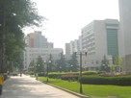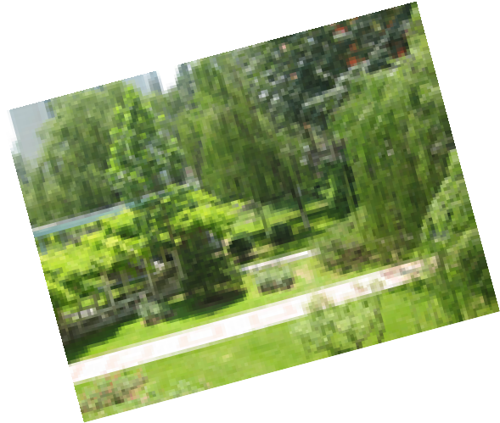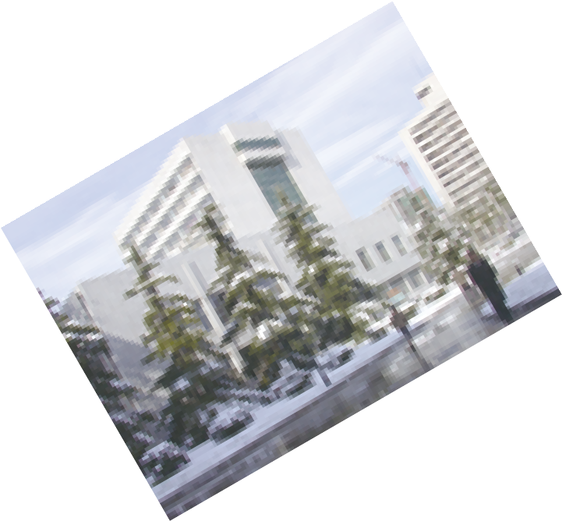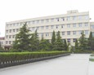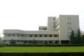

20 21

午饭：11:00—13:30 晚饭：17:00—19:30

2．开水房开放时间

早 7:00—8：30 中 11:30—13:00 晚 17:00—18:30 夜 21:30—22:30

收费方式：使用校园一卡通计时收费3．浴室开放时间

周日至周五 17:00 时—22:00 时；周六和法定假日休息收费方式：使用校园一卡通计时收费 4．收发室开放时间

平日： 8:00—12:00 13:30—17:00 周末：9:00—12:00

邮寄：校区收发室设有信报箱，每个班级都会分到其中一个，同学们的信件邮寄地址请写清班级或班级对应的分信箱号。

邮寄地址：北京朝阳区北四环中路 35 号北京信息科技大学 XX 学院 XX 班

XXX 收 邮政编码：100101

学校北门往北约 400 米到十字路口右拐 200 米有科学园邮局，可以办理各种邮寄和汇款业务

5．公寓作息时间

开门时间：早上 6:20 开门——晚上 23:20 关门（周日至周四） 早上 6：20 开门——晚上 23：40 关门（周五至周六）

熄灯时间：晚上 23:30（周日至周四） 晚上 24:00（周五至周六）

6．附近银行或自动柜员机：

交通银行：健翔桥校区北门右转 30 米马路对面北京银行自动柜员机：健翔桥校区教二楼西侧

■公交出行信息

健翔桥东 - 公交车站 途径公交车：386、407、611、656、658、660、

689、696、740 内、740 外、753、939、944、983、运通 113 等。

健翔桥北 - 公交车站 途径公交车：305、315、345、407、618、625、

670、695、751、909、83 等。

## 清河校区

■学习

1. 教室开放

教室开放的具体编号和时间请关注教学楼一层大厅的电子显示屏，相关信息会即时更新。

1. 机房：

校区教二楼四层、五层各有 3 个校园网机房可供学生课余时间使用，具体开放时间为：

星期一至星期五

上午 : 08:00—12:15

下午 : 13:30—16:55

晚上 : 18:00—21:45（周五晚上机房维护，不开放）

1. 图书馆：

校区图书馆现藏书 7 万册，涉及数学、电脑、文学、经济、政治、历史和地理等方面内容，学生们校园一卡通即可办理借阅手续。

校区图书馆设有阅览室（见清河校区平面图），分为报刊杂志阅览室和电子阅览室，其开放时间分别为：

综合阅览室：

借还书：周一至周五：8:10—17:00 阅览：周一至周五：8:10—12:00

周六、周日：8:30—12:00 13:00—17:00

电子阅览室：

周一至周五：8:10—12:00 13:30—22:00

周六：9:00—12:00 13:00—17:00

■生活

1. 餐饮

校区内有学生食堂，共有两层，一层是学生基本伙食，二层是风味小吃， 有五个档口。学生只需办理一张校园一卡通就可以在食堂餐厅就餐（校园其他食堂也通用），食堂内既有普通饭菜也有风味小吃。

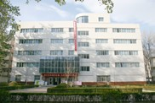

22 23

1. 浴室、开水浴室开放时间：

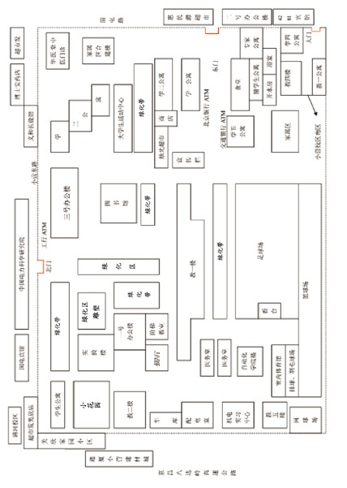

清河小营校区平面图

平常：周日至周五：17:00—21:30（周六和法定节假日休息） 寒暑假期间：周日至周五 :19:00—21:30（周六休息）

收费方式：使用校园一卡通计时收费开水供应：

校区内有 16 台电开水器，分布在学生公寓和教学楼内，夜间 23:00 时至次

日凌晨 6:00 停止供应，其他时间全部开放。收费方式：使用校园一卡通计时收费 3．公寓作息时间

早晨：6:15 开门、供电

晚上：周日至周四：23:30 关闭宿舍电源、熄灯周五至周六：24:00 关闭宿舍电源、熄灯

寒暑假、国家法定节假日：24:00 关闭宿舍电源、熄灯

4. 购物

校区内西门南侧设有小超市

从校区南门向南 300 米，超市发超市

从校区西门沿 G6 辅路向北 500 米，物美超市5．收发室开放时间

上午：8:00—12:00 下午：13:30—17:00 双休日：13:30—17:00

邮寄：校区收发室内设有信报箱，每个班级都会分到其中的一个。清河环岛向西 500 米有清河邮局，可以办理各种邮寄和汇款业务。

若需要通信或邮寄包裹请务必写为：

北京二八六○信箱 XX 分箱 XXX 学院 XXX 班 XXX 收；邮政编码：100192。

6. 附近银行或自动柜员机

清河校区教二楼一层大厅：中国工商银行 ATM、北京银行 ATM 小营桥东北角 80 米：北京农村信用社

小营桥西 100 米路南：中国工商银行

小营桥西 300 米路北：中国农业银行

■公交出行信息

四拨子 - 公交车站，途径公交车：315、407、478、607、609、614、618、625、753、运通 103、运通 109、运通 118 等。

24 25

# 健翔桥校区平面图

清河校区平面图

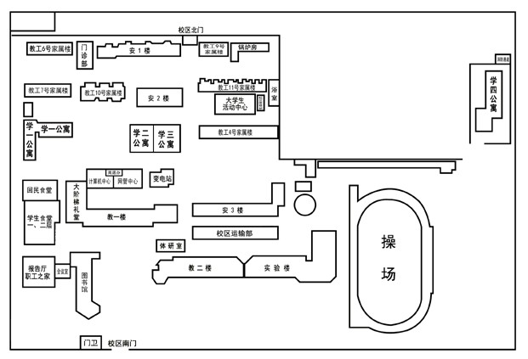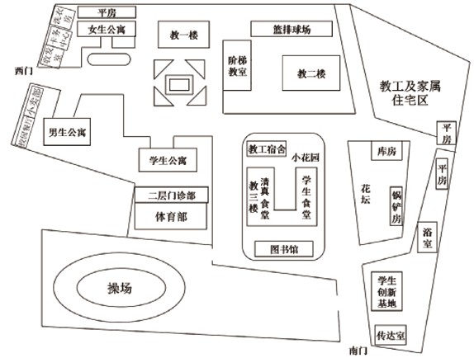

###### 

26

27